Vejce a cholesterol
MUDr. Jan Piťha, CSc.
Fórum zdravé výživy

Málokterá potravina vyvolala tolik diskusí, neshod a kontroverzí jako vajíčka. Jak se na ně dívá medicína dnes?

Za většinu cévních katastrof mohou živočišné tuky a ne cholesterol v potravě
V době smršti kardiovaskulárních příhod v průmyslově rozvinutých zemích a poznání,
že jedním z hlavních činitelů při jejich vzniku je vysoká hladina cholesterolu v krvi,
se před 20 – 30 lety ocitla vajíčka na indexu omezovaných potravin. Bylo doporučováno konzumovat maximálně dva žloutky týdně. Vajíčka však poskytují našemu organismu i velice prospěšné látky pro jeho vývoj a správné fungování. Další vývoj vědy v této oblasti vedl k poznání, že samotný cholesterol v potravě u většiny z nás nezvyšuje cholesterol v krvi;
to způsobují převážně nasycené mastné kyseliny obsažené v živočišných tucích,
které cholesterol často doprovází. Například i nadměrný příjem sladkostí s nulovým obsahem cholesterolu může druhotně přinutit jaterní buňky k výrobě nadměrného množství tukových částic obsahujících cholesterol. Postupně se rozvíjející kvalitní vědecké poznatky rehabilitovaly cholesterol v potravě a v současnosti z cévních katastrof obviňují převážně živočišné tuky. Už před čtvrtstoletím publikoval prof. Katan (Holanďan) studii, která ukázala, že velká spotřeba vajec ovlivní cholesterolémii jen u každého čtvrtého.

V tabulce je ukázán obsah cholesterolu ve vybraných potravinách, které jsou sestupně seřazeny z hlediska obsahu cholesterolu. I když je zde vaječný žloutek na druhém místě,
na rozdíl od svých sousedů obsahuje pro naše těla velice prospěšné látky a minimum nepříznivých látek. Proto již nejsou vajíčka z hlediska předcházení srdečně-cévním příhodám zatracována – na rozdíl od potravin v jejich sousedství. Navíc v řadě studií bylo zjištěno,
že konzumace vajec dokonce může zvýšit i krevní hladiny ochranného cholesterolu,
který nazýváme HDL cholesterol a který chrání naše tepny před aterosklerózou.

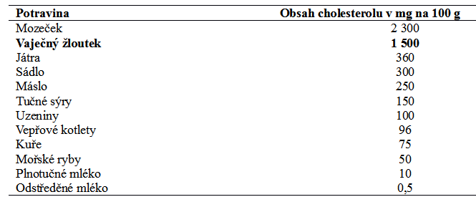

Jedno vejce denně je OK skoro pro všechny
K definitivní změně názorů kromě postupných a pracně získaných vědeckých poznatků často přispěje i výrazně viditelný a často extrémní příklad konkrétní osoby. Jedním z milníků byl příběh téměř devadesátiletého muže, který žil pod dohledem v azylovém domě a patnáct let jedl dvacet pět vajíček denně a měl při této dietě normální hladinu cholesterolu v krvi. Tento příběh byl publikován před více než dvaceti lety v jednom z nejprestižnějších světových lékařských časopisů. I když se autor soustředil převážně na kompenzační mechanismy, které zabraňují vstřebávání cholesterolu z vajec ve střevě, stejně si v té době od svých kolegů přečetl dosti kritiky. Nicméně tyto nálezy byly z velké části následně potvrzeny a nedávno vyšla v jednom z dalších předních lékařských časopisů rozsáhlá studie zabývající se vlivem konzumace vajec na výskyt srdečních infarktů a mozkových mrtvic. Autoři shrnuli poznatky ze studií zahrnujících tři až čtyři miliony tak zvaných osoboroků (počet sledovaných osob vynásobený dobou sledování) a šest až osm tisíc cévních příhod – srdečních infarktů
a mozkových mrtvic. Zjistili, že jedno vejce denně z hlediska výskytu srdečních infarktů
a mozkových mrtvic neškodí. Výjimkou byli pacienti s cukrovkou, u kterých byl při častější konzumaci vajec zaznamenán vyšší výskyt onemocnění srdečních tepen. Z ne zcela jasných důvodů však byli při větším příjmu vajec diabetici naopak chráněni proti krvácivým mozkovým příhodám.

Vejce jsou nepochybně zdrojem řady cenných živin; jejich vysoký obsah cholesterolu
pro většinu z nás není nebezpečný a rozumná (tím myslíme v průměru jedno vejce denně) konzumace kvalitních vajec pro nás neznamená závažná zdravotní rizika. Výjimkou jsou pacienti s těžkými dědičnými poruchami látkové výměny tuků s výrazně vysokými hladinami cholesterolu (nad 8 – 10 mmol/l) a zřejmě pacienti s cukrovkou. U těchto osob je skutečně vhodné snížit konzumaci vaječných žloutků na maximálně 2 týdně. I zde by se však větší pozornost měla věnovat spíše potravinám s vysokým obsahem živočišných tuků a soli.

